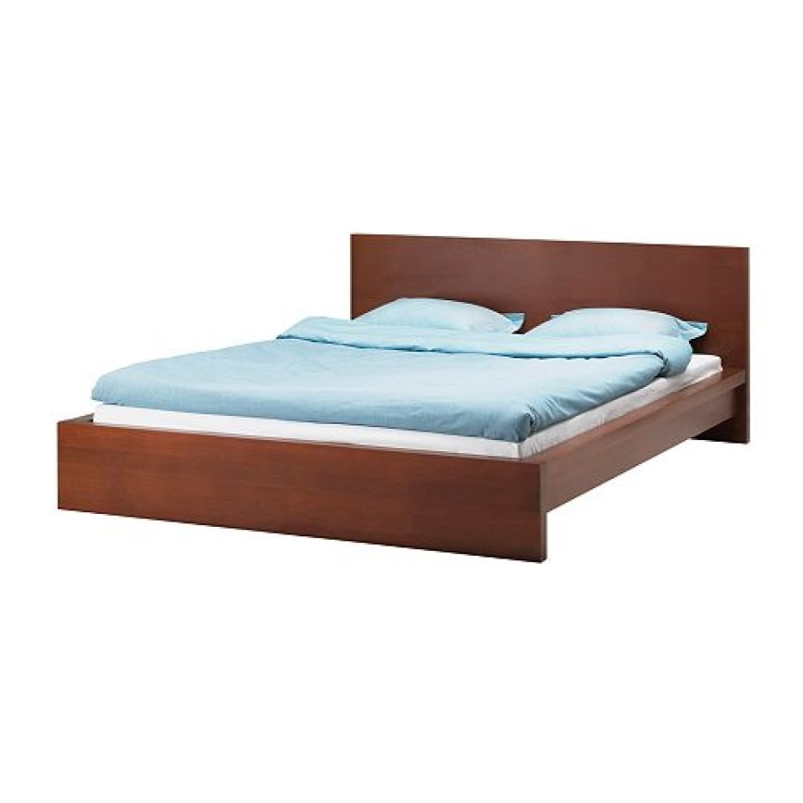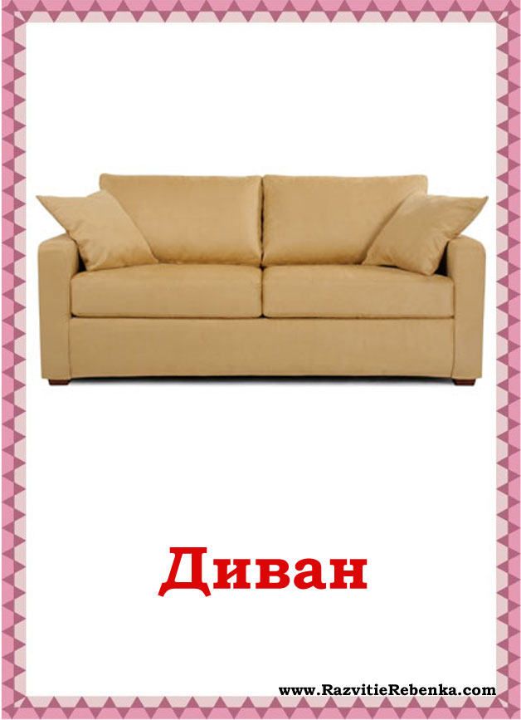

**Мебель**

ДИВАН

КРОВАТЬ

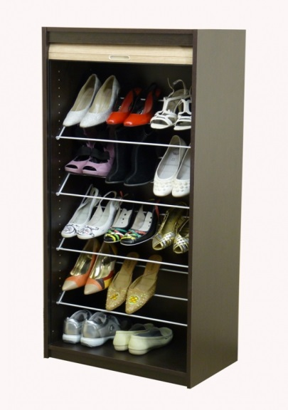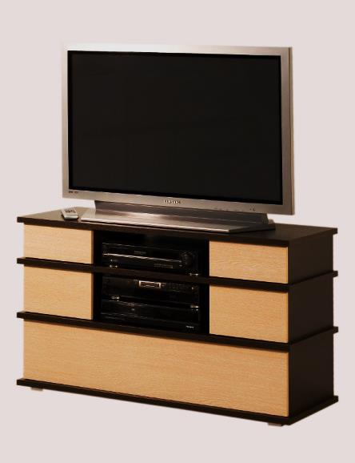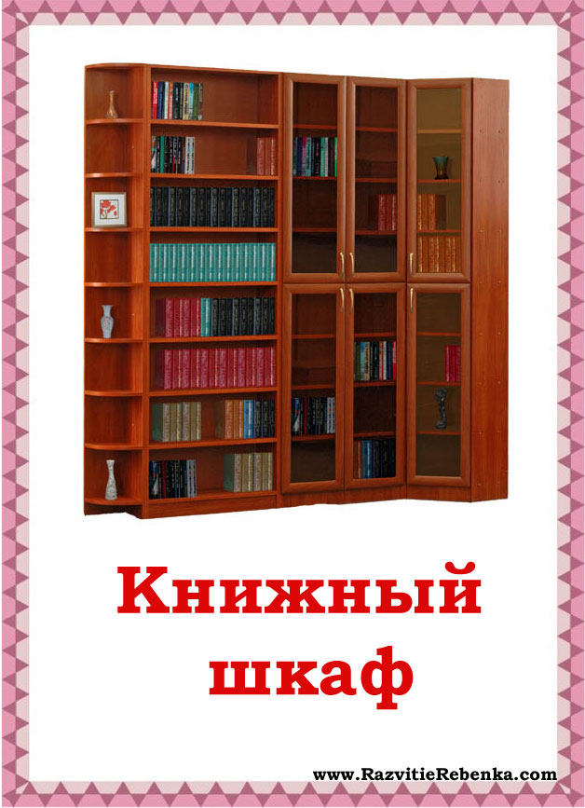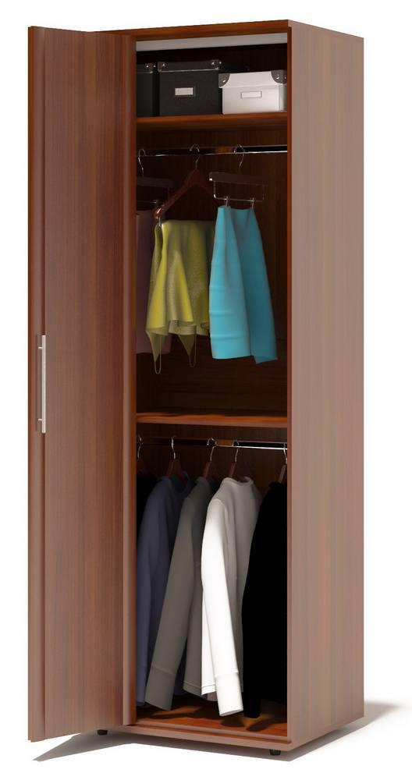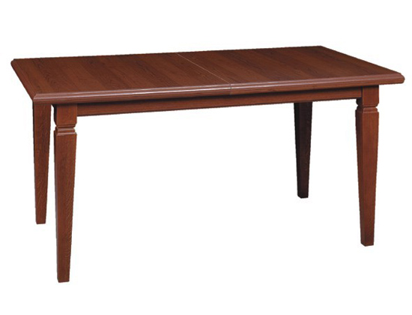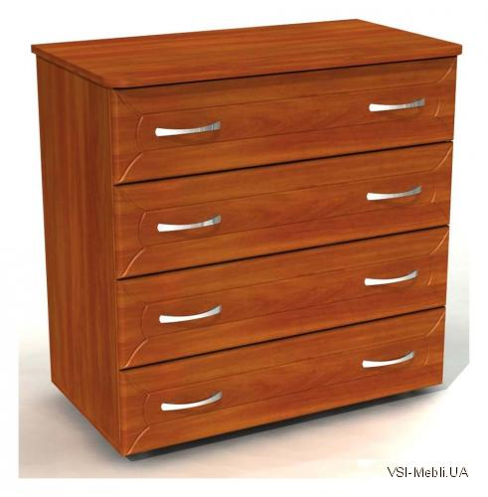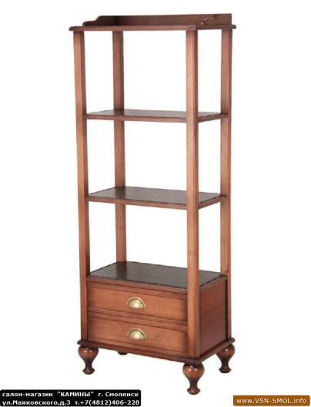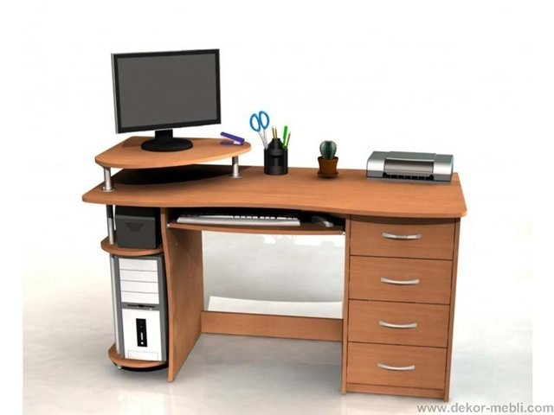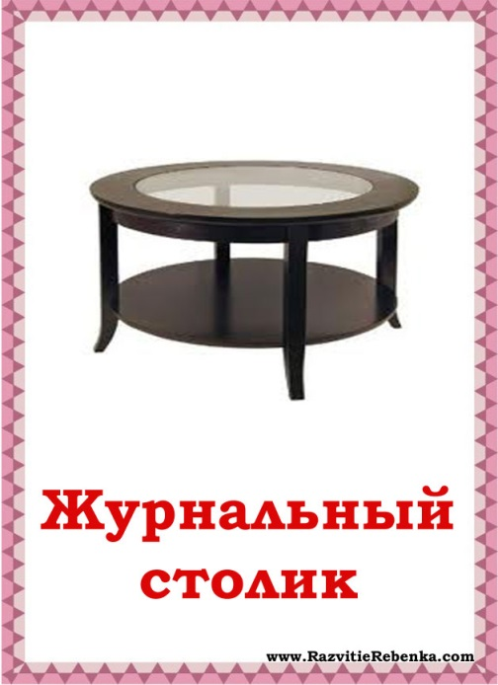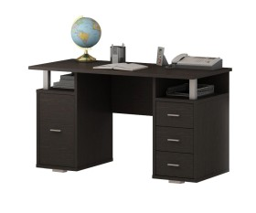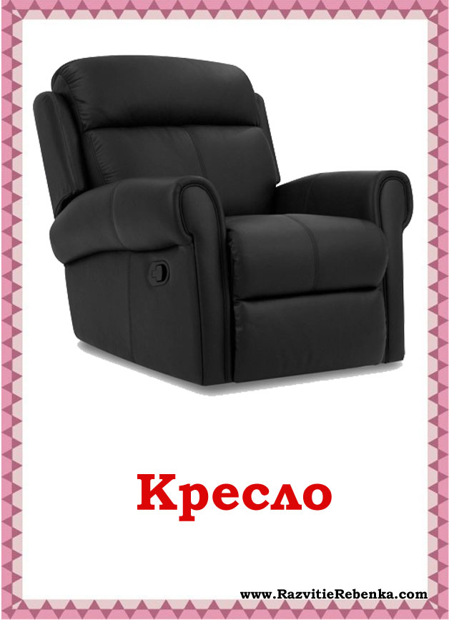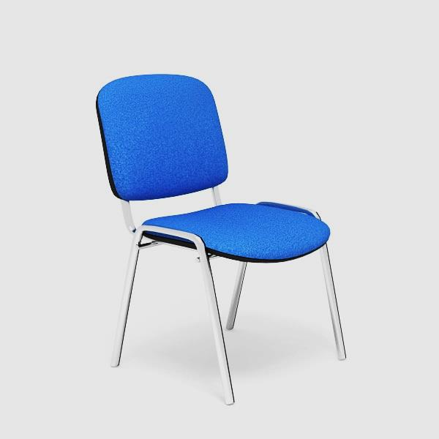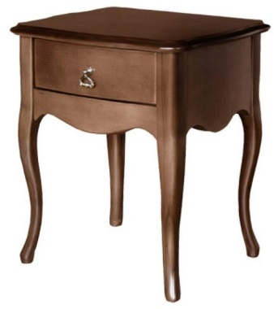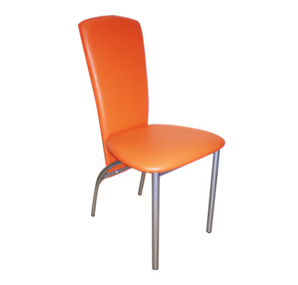

ЭТАЖЕРКА

ПОЛКА ОБУВНАЯ

ТУМБА ДЛЯ ТЕЛЕВИЗОРА

КНИЖНЫЙ ШКАФ

СТОЛ ОБЕДЕННЫЙ

КАМОД

ШКАФ ДЛЯ ОДЕЖДЫ

СТУЛ КУХОННЫЙ

ЖУРНАЛЬНЫЙ СТОЛ

ПИСЬМЕННЫЙ СТОЛ

СТОЛ КОМПЬЮТЕРНЫЙ

СТУЛ ОФИСНЫЙ

ПРИКРОВАТНАЯ ТУМБА

КРЕСЛО